LIKOVNA KULTURA

Likovna tehnika: rezani ili trgani kolaž papir u boji.

Rad po izmišljanju: „Cvjeta, cvjeta cvijet“.

ZADATAK:
Svaki učenik izrezuje jednu kružnu plohu iz kolaž papira – ona će biti središte njegovog cvijeta. Zatim polako nadograđuje, širi i razvija svoj cvijet iz središta lijepeći oko njega latice.
Latice cvijeta mogu biti različitih oblika i veličina. Mogu se širiti iz središta na različite načine, u različitim smjerovima.

Ako nemate kod kuće kolaž papir možete se služiti različitim vrstama papira u boji, časopisima, novinama i sl.

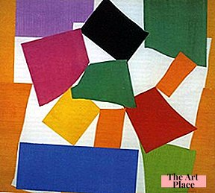

Ovo je primjer jednog rada na temu Puž. Vi trebate napraviti cvijet koji cvjeta.

